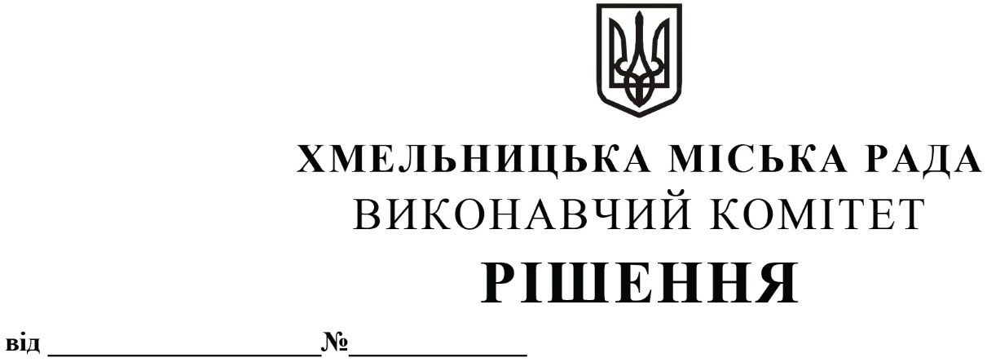
Про визнання конкурсу з перевезення пасажирів на міських автобусних маршрутах загального користування по об’єкту конкурсу № 2 таким, що не відбувся та проведення конкурсу

Розглянувши рішення конкурсного комітету по організації та проведенню конкурсів на перевезення пасажирів автомобільним транспортом на території Хмельницької міської територіальної громади по об’єкту конкурсу № 2, оформлене протоколом № 2 засідання конкурсного комітету від 20.07.2021 року та клопотання управління транспорту та зв’язку, керуючись Законами України «Про місцеве самоврядування в Україні», «Про автомобільний транспорт», постановою Кабінету Міністрів України від 03.12.2008 року № 1081 «Про затвердження Порядку проведення конкурсу з перевезення пасажирів на автобусному маршруті загального користування», виконавчий комітет міської ради

ВИРІШИВ:

1. Визнати конкурс з перевезення пасажирів на автобусних маршрутах загального користування по об’єкту конкурсу № 2 (маршрут № 7 «Озерна – Лезневе») таким, що не відбувся.
2. Доручити управлінню транспорту та зв’язку провести конкурс з перевезення пасажирів на автобусних маршрутах загального користування на території Хмельницької міської територіальної громади по даному об’єкту конкурсу.
3. Контроль за виконанням рішення покласти на управління транспорту та зв’язку та заступника міського голови М. Ваврищука.

Міський голова О. СИМЧИШИН

